Geachte voorzitter,

‘Het is van belang dat bewezen effectieve zorg voor iedereen beschikbaar is. Zorg die niet effectief is hoort niet in het basispakket thuis en moet dan ook uit het pakket stromen’.

Met deze afspraak uit het Regeerprogramma geef ik uitwerking aan de afspraak uit het Hoofdlijnenakkoord 2024–2028 over het doorlichten van de zorg op bewezen niet-effectiviteit en noodzakelijkheid om onnodige zorg te voorkomen. Op deze manier draagt ook pakketbeheer bij aan het toegankelijk houden van de zorg, nu en in de toekomst en aan een gelijkwaardigere toegang tot zorg.

Pakketbeheer gaat over de vraag welke zorg wel of niet vergoed wordt uit het basispakket en dus verzekerd is voor patiënten. Het is daarmee een essentieel instrument dat kan bijdragen aan een gelijkwaardigere toegang tot zorg.

Het VWS-programma Verbeteren en verbreden van de toets op het basispakket (VVTB) heeft als doel om met pakketbeheer bij te dragen aan de beweging naar passende zorg voor élke patiënt. Want hoe je het ook wendt of keert; de zorgvraag groeit en blijft voorlopig groeien. Dit wordt nog versterkt door een forse verlaging van het eigen risico dat ik vanaf januari 2027 introduceer. Daarom is het des te belangrijker dat we de beschikbare mensen en middelen in de zorg passend inzetten en alleen zorg vergoeden die werkt, betaalbaar en duurzaam is. VVTB draagt daaraan bij.

De verbeterde en bredere toepassing van pakketbeheer voer ik uit langs de pijlers ‘verbreden’, ‘verbeteren’ en ‘kennis en inzicht’. Verbreden (H1) houdt in dat álle vormen van zorg vanuit de Zorgverzekeringswet (Zvw) worden getoetst en dat elke partij daar een rol in heeft. Verbeteren (H2) richt zich op de spelregels om scherpere keuzes te maken over welke zorg wel of niet wordt vergoed vanuit het basispakket op grond van (nieuwe) pakketcriteria. Kennis en inzicht (H3) is gericht op het ontwikkelen van kennis over zorg waarvan de pakketwaardigheid nog onvoldoende duidelijk is.

Acties en resultaten VVTB
Pakketbeheer vindt vooral in de praktijk plaats. Daarom is het belangrijk dat veldpartijen en de overheid hun verantwoordelijkheid nemen. Om hen hierbij te helpen, heb ik met het programma VVTB de volgende acties uitgezet.
- Duidelijke spelregels opstellen voor de verschillende zorgsectoren, zodat zij weten wat hun verantwoordelijkheden zijn en daar ook naar kunnen handelen (zie H2 Verbeteren);
- Afspraken maken met partijen om met de maatschappelijk belangrijkste onderwerpen aan de slag te gaan (zie H1 Verbreden).
- Afspraken maken met partijen over de verdeling van taken en verantwoordelijkheden in pakketbeheer (zie H1 Verbreden).
- Onderzoek stimuleren via het Kaderprogramma Passende Zorg. Dit programma helpt zorgpartijen om te onderzoeken welke zorg effectief is en welke niet – en dus uit het basispakket kan (zie H3 Kennis en inzicht).

Met deze brief informeer ik u over de mijlpalen en resultaten die sinds de Kamerbrief van juni 2024 met de betrokken partijen zijn behaald. Daarnaast ga ik in op de acties voor komende periode.

1. VERBREDEN
Ieder in zijn kracht
Pakketbeheer is een verantwoordelijkheid van veldpartijen en de overheid sámen. We moeten samen werken aan gelijkwaardigere toegang tot zorg. Uiteindelijk heeft iedereen baat bij het voorkomen van niet-effectieve en dus overbodige zorg. Daarom is het belangrijk dat we weten welke zorg ook echt wérkt, zodat we de juiste keuzes kunnen maken bij het wel of niet vergoeden van zorg.

Daarom zet ik in op het vaker toetsen van zorg in de volle breedte, dus voor álle vormen van zorg. Mijn voorgangers hebben u geïnformeerd over de voorbereidende stappen. Ik heb nu concrete afspraken gemaakt met het zorgveld en acties in gang gezet, in lijn met het hoofdlijnenakkoord. Het doel is om zorgpartijen in beweging te krijgen, zodat ze actief hun verantwoordelijkheden oppakken en bijdragen aan effectieve zorg die voor iedereen beschikbaar is. Daarnaast pakt Zorginstituut Nederland (hierna het Zorginstituut) nog explicieter zijn verantwoordelijkheid door vaker zorg te duiden en zich daarbij te richten op onderwerpen die belangrijk zijn voor de samenleving. Hierna bespreek ik deze punten.

1.1 Rollen en verantwoordelijkheden
In genoemde VVTB-brief van juni 2024 is een schema gepresenteerd waarin staat hoe de verschillende zorgpartijen kunnen bijdragen aan passende en verzekerde zorg. Dit schema blijft de basis voor het maken van afspraken die ieders rol en verantwoordelijkheid in pakketbeheer versterken.

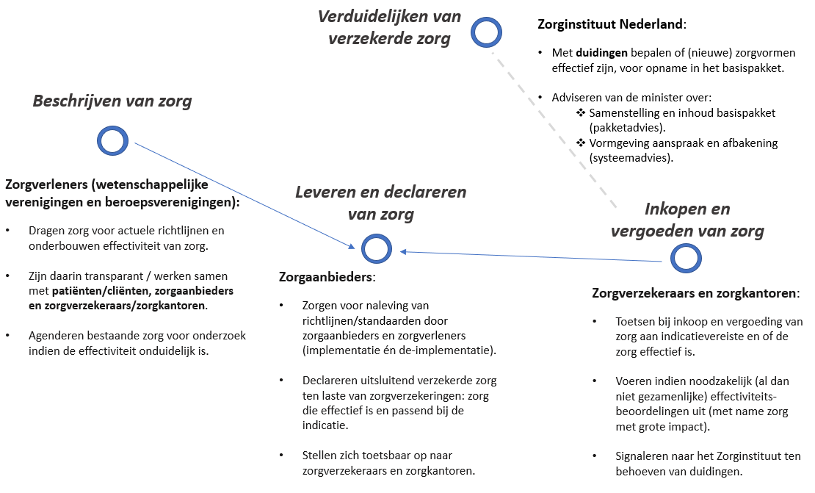
De afgelopen periode hebben we goede stappen gezet. Uit gesprekken met (koepels van) stakeholders bleek zo’n anderhalf jaar geleden dat lang niet alle partijen zagen dat ze een rol hebben bij pakketbeheer. Bovendien was er veel onduidelijkheid over (omgaan met) de stand van de wetenschap en praktijk (SWP) in de praktijk. Inmiddels begrijpen partijen veel beter wat pakketbeheer is en welke rol ze daarbij hebben. Ze zijn ook bereid om hier invulling aan te geven. De afgelopen periode heb ik verschillende acties in gang gezet. De eerste twee werk ik hierna uit. De laatste acties komen terug in hoofdstuk 2 en 3.
- Ik heb met de IZA-partijen afspraken gemaakt over hoe ze in de praktijk vorm kunnen geven aan hun rollen en verantwoordelijkheden in pakketbeheer.
- Ik heb afspraken gemaakt om ervoor te zorgen dat we werken aan de maatschappelijk belangrijkste onderwerpen.
- Het maken en invoeren van heldere spelregels voor de zorgsectoren, zodat zij weten hoe ze hun verantwoordelijkheden concreet moeten invullen (zie H2).

- Onderzoek stimuleren via het Kaderprogramma Passende Zorg. Dit helpt zorgpartijen bij het beoordelen van de pakketwaardigheid van zorg zodat duidelijk wordt welke zorg wel of niet effectief is en we dus wel of niet moeten vergoeden (zie H3).
- Speciale focus op sectoren buiten de medisch-specialistische zorg, omdat zij zich in een fase bevinden waarin extra stappen nodig zijn in pakketbeheer.

Ad 1. Afspraken over rollen en verantwoordelijkheden
Ik heb met de IZA-partijen - via de werkgroep Beter pakketbeheer - afspraken gemaakt over hoe ze in de praktijk vorm kunnen geven aan wie welke rollen en verantwoordelijkheden heeft. Een voorbeeld is wie er keuzes maakt in gevallen van schaarste (zie bijlage I voor het advies).
Ik vind het waardevol dat ik deze afspraken heb gemaakt met de IZA-partijen. Dit helpt om de zorg toegankelijk te houden. Het is mooi en belangrijk dat partijen zelf actie ondernemen om deze adviezen uit te werken en concrete stappen te zetten. Dit draagt direct bij aan twee belangrijke doelen: gelijkwaardige toegankelijkheid van zorg en minder schaarste. In het tweede en derde kwartaal van dit jaar komen de IZA-partijen met plannen voor de eerste adviezen.

In de uitwerking van de adviezen vind ik het belangrijk dat we de maatschappelijke opgaven vooropstellen en kijken hoe we hier het beste aan bij kunnen dragen. Daarbij betrekken we ook het perspectief van burgers. Daarom beoog ik afspraken te maken over hoe professionele richtlijnen bijdragen aan passende zorg en de transitiedoelen. Dit sluit nauw aan bij deze adviezen. Daarnaast heb ik het Zorginstituut gevraagd om te verkennen hoe een escalatiestructuur -van veld en overheid- voor keuzes bij schaarste eruit kan zien en welke partij daarin welke taak heeft.

Ad. 2. Maatschappelijk belangrijkste onderwerpen
Ik vind het belangrijk dat het Zorginstituut en veldpartijen onderwerpen onderzoeken die veel impact hebben op de maatschappelijke opgaven, waaronder het toegankelijk houden van de zorg.

Hierin heeft het Zorginstituut, samen met betrokken partijen, een belangrijke stap gezet door een maatschappelijk agenderingskader te publiceren, zoals afgesproken in het IZA. Dit kader is de basis voor het Zorginstituut en veldpartijen, zoals zorgverleners, zorgverzekeraars en wetenschappelijke verenigingen, bij het bepalen welke zorg in aanmerking moet komen voor onderzoek, beoordeling en advies of implementatie. Deze onderwerpen komen dan ook op de Pakketagenda 2026-2028.

In alle Zvw-sectoren moeten we aan de slag met de belangrijkste onderwerpen. Partijen -uit alle sectoren- hebben een eerste selectie van onderwerpen gemaakt. Deze onderwerpen worden nu verder uitgewerkt.

Ook voor dit kader vind ik het belangrijk dat de focus ligt op de maatschappelijke opgaven. Dat betekent dat de eerdergenoemde afspraken over richtlijnen ook hiervoor gelden en dat de instrumenten van het Zorginstituut (pakketbeheer en kwaliteitsbeleid), goed aan elkaar gekoppeld zijn.

1.2 (Extra) duidingen door het Zorginstituut
Het Zorginstituut heeft de belangrijke rol om in ultimo uitleg te geven over welke zorg in het basispakket hoort. Zo kan het Zorginstituut 1) zorg duiden op basis van de stand van wetenschap en praktijk (SWP, ofwel het pakketcriterium effectiviteit), of 2) advies uitbrengen over de andere pakketcriteria (kosteneffectiviteit, noodzakelijkheid en uitvoerbaarheid).

Het Zorginstituut kijkt breder naar het basispakket en beoordeelt nu álle vormen van zorg en niet meer vooral dure geneesmiddelen, zoals voorheen. Het is immers in elke zorgsector belangrijk dat personeel en middelen worden ingezet voor zorg die echt werkt. Het Zorginstituut heeft bijvoorbeeld het standpunt over het ‘verkennend gesprek’ uitgebracht: via dit gesprek bepalen hulpverleners uit het sociaal domein en de geestelijke gezondheidszorg samen de hulpvraag van mensen die naast psychische klachten ook andere problemen hebben, zoals eenzaamheid of schulden. Het Zorginstituut heeft vastgesteld dat deze zorg effectief is, waardoor de kosten vergoed kunnen worden uit het basispakket.

Ik heb het Zorginstituut opdracht gegeven om in alle sectoren vaker te onderzoeken welke zorg wel of niet in het basispakket hoort. Het maatschappelijk agenderingskader en de pakketagenda zijn hiervoor de basis. Samen met het Zorginstituut zal ik in IZA-verband de partijen aanspreken op hun verantwoordelijkheid hierin. Zorgverleners en zorgverzekeraars zien in hun dagelijkse werk welke (impactvolle) zorg mogelijk niet pakketwaardig is. Ik stimuleer hen dan ook om onderwerpen aan te dragen voor onderzoek, als zij vermoeden dat een bepaald type zorg voor een patiëntengroep niet effectief is. Zo houden we de zorg samen houdbaar.

- VERBETEREN
Heldere spelregels
Van zorgverzekeraars en zorgkantoren, zorgverleners, zorgaanbieders, patiënten en cliënten en de overheid verwachten we dat ze bepalen of zorg noodzakelijk, effectief en doelmatig is. Het is belangrijk dat partijen weten wat er van hen verwacht wordt zodat zij hun taken goed uit kunnen voeren. Dat vraagt om heldere spelregels, als onderdeel van een beter pakketbeheer.

In eerdere Kamerbrieven hebben mijn voorgangers aangegeven welke stappen ze hiervoor genomen hebben. Ik zet nu een stap voorwaarts om zorgpartijen verder te ondersteunen.
- het Zorginstituut actualiseert de afwegingskaders van de pakketcriteria effectiviteit, kosteneffectiviteit, noodzakelijkheid en uitvoerbaarheid en ontwikkelt een afwegingskader dat de samenhang tussen alle
pakketcriteria verduidelijkt; het integraal afwegingskader. Daarnaast publiceert het Zorginstituut (sector)specifieke handleidingen voor (zorg)professionals hoe zij de effectiviteit van een behandeling (stand van de wetenschap en praktijk) kunnen beoordelen;
- het Zorginstituut heeft onderzocht hoe arbeidsinzet en ecologische duurzaamheid een plek kunnen krijgen als mogelijke nieuwe criteria in het pakketbeheer;
- ik ben aan het onderzoeken of en hoe ik wet- en regelgeving rondom pakketbeheer kan verstevigen.

Ik ga in de volgende paragrafen in op de mijlpalen en resultaten van deze drie onderdelen.

2.1 Activiteiten Zorginstituut
Om zorgpartijen te helpen bij het uitvoeren van haar taken, heb ik het Zorginstituut gevraagd om verschillende producten te ontwikkelen.

2.1.1 Kaders en (sector)specifieke handleidingen
Beoordelingskader kosteneffectiviteit
Kosteneffectiviteit richt zich op de vraag of we als samenleving waar krijgen voor ons geld. Dit doen we door te kijken naar de verhouding tussen het effect van een behandeling en de kosten ervan. In november 2024 publiceerde het Zorginstituut een actualisatie van het beoordelingskader Kosteneffectiviteit in de praktijk uit 2015. Dit kader verduidelijkt hoe het Zorginstituut kosteneffectiviteit meeweegt bij het adviseren over zorg voor de toelating tot het basispakket. Het geeft partijen ook richting bij het maken van keuzes over zorginzet, bijvoorbeeld door in richtlijnen een behandeling die even effectief maar goedkoper is, aan te bevelen en een onnodig dure behandeling te schrappen. Het nieuwe kader geeft een completer beeld van de gegevens die van belang zijn om te bepalen of zorg kosteneffectiviteit is. Dit helpt zorgpartijen om nog betere keuzes te maken over hoe verzekerde zorg wordt ingezet.

Ook is er in het kader veel aandacht voor hoe kosteneffectiviteit in de toekomst een belangrijkere rol kan krijgen bij de uitvoering van pakketbeheer. Het beoordelingskader biedt zorgverzekeraars, richtlijnopstellers en zorgaanbieders een eerste handvat voor toepassing in de praktijk. Ik vind het belangrijk dat kosteneffectiviteit een plek krijgt in de praktijk van het pakketbeheer. Daarom stimuleer ik onderzoek hiernaar en stel ik financiële middelen beschikbaar via het kaderprogramma Passende Zorg (zie H3).

Handleidingen per zorgsector
Het is belangrijk dat alle partijen in de zorg weten hoe zorg getoetst wordt op effectiviteit, wat zij daar zelf in (moeten) doen en welke informatie daarvoor nodig is. Per thema of sector zijn er (accent)verschillen in wat daarin centraal moet staan. Daarom heeft het Zorginstituut de opdracht gekregen om per sector maatwerk te leveren met haar producten zodat elke sector hier specifiek mee aan de slag kan. Naast actualisering en verduidelijking van de afwegingskaders ontwikkelt het Zorginstituut de komende jaren elk jaar twee sectorspecifieke handleidingen. Het is de bedoeling dat partijen hiermee het kader Beoordeling Stand van de Wetenschap en Praktijk 2023 (beter) kunnen toepassen bij hun eigen effectiviteitsbeoordelingen.

Ik vind deze handleidingen ook belangrijk omdat ik in het traject ‘Herijken Kwaliteitstaken Zorginstituut’ het Zorginstituut gevraagd heb mij te adviseren hoe de stand van de wetenschap en praktijk een belangrijkere rol kan krijgen in de (ontwikkeling van) richtlijnen. Ik ben van plan om dit criterium als voorwaarde mee te nemen.

Handleiding digitale en hybride zorg
In april van dit jaar publiceerde het Zorginstituut de handleiding Beoordeling digitale en hybride zorg. Deze handleiding ondersteunt mijn beleid voor passende inzet van digitale en hybride zorg en sluit aan bij de afspraken uit het IZA (‘zelf, thuis, digitaal als het kan’).

In deze handleiding legt het Zorginstituut uit hoe zorgaanbieders, zorgverzekeraars en ontwikkelaars van digitale zorg kunnen bepalen of digitale en hybride zorg in het basispakket hoort of dat er aanvullend bewijs nodig is. Aan de hand van een duidelijke uitleg en concrete voorbeelden maakt het Zorginstituut helder wat wordt verstaan onder digitale en hybride zorg. De handleiding gaat over zorg die verzekerd is via de Zvw of Wlz. Dat betekent dat digitale of hybride ondersteuning (zoals communicatie, informatievoorziening, administratie of logistiek) en digitale vormen van publieke gezondheid en preventie er niet bij horen.
Deze handleiding draagt bij aan de ambities en afspraken die partijen hebben gemaakt in het IZA en aan de ambities van het regeerprogramma. Deze afspraken worden ondersteund door een flink aantal andere afspraken om digitale en hybride zorg op te schalen in en tussen sectoren, en vast onderdeel te maken van processen voor zorg en ondersteuning. Eén van die afspraken is Digizo.nu, een initiatief van de IZA-partijen voor een programma dat zich richt op het breed opschalen van digitale en hybride zorgprocessen die écht waarde toevoegen voor zorgverleners en patiënten en cliënten en dat ik financieel ondersteun.

Nog te verwachten kaders en handleidingen
Het Zorginstituut levert deze zomer nog twee afwegingskaders op; het afwegingskader uitvoerbaarheid en het integraal afwegingskader. Dit laatste is een belangrijk sluitstuk, want daarmee geeft het Zorginstituut inzicht in de integrale afweging van álle pakketcriteria. Om zorgpartijen verder te ondersteunen bij hun rol bij pakketbeheer, werkt het Zorginstituut de komende tijd ook aan een

handleiding paramedische zorg en een visie op het gebruik van real world data in pakketbeheer. Voor de ggz wordt mede op basis van de afspraken die ik beoog te maken bekeken hoe het Zorginstituut deze sector kan ondersteunen.

Een voorbeeld van digitale zorg waardoor minder personeel nodig is

Een goed voorbeeld van Digizo is de positieve beoordeling van digitale EMDR. EMDR is een therapie voor mensen met posttraumatische stressstoornis (PTSS) en angststoornissen. Deze therapie kan ook online worden gegeven. Zorgaanbieders en verzekeraars steunen, op basis van onderzoek, dat digitale EMDR net zo veilig is als een face-to-face-behandeling.

Als de therapie passend wordt ingezet, kan de behandeling voor de cliënt korter duren en hebben zorgverleners minder tijd nodig per behandeling. Dit is goed voor iedereen en helpt om zorg toegankelijker te maken.

  - Arbeidsinzet en ecologische duurzaamheid in het pakketbeheer
Pakketbeheer kan helpen bij het oplossen van maatschappelijke ontwikkelingen die de zorg onder druk zetten. De drie grootste uitdagingen zijn momenteel een groeiende zorgvraag, een tekort aan personeel en klimaatverandering. Om hieraan bij te dragen, heb ik het Zorginstituut gevraagd te onderzoeken hoe arbeidsinzet en ecologische duurzaamheid als pakketcriteria kunnen worden ingezet om te toetsen of zorg wel of niet moet worden vergoed uit het basispakket. In april van dit jaar heeft de onderzoekscommissie, onder leiding van emeritus-hoogleraar prof. dr. Johan Mackenbach, advies gegeven.

Advies
De commissie adviseert om te kijken naar arbeidsinzet en duurzaamheid bij het beslissen welke zorg wordt vergoed uit het basispakket. Door een tekort aan personeel is het belangrijk dat we zorg(processen) zo inrichten, dat er minder mensen nodig zijn voor dezelfde kwaliteit van zorg. Daarnaast moeten we zorg niet alleen beoordelen op effectiviteit en/of kosten, maar ook op de benodigde inzet van zorgprofessionals. Ook moeten we slimmer en zuiniger omgaan met materialen, om verspilling en vervuiling te voorkomen. Ik voeg het advies als bijlage bij deze brief (zie bijlage II).

Ook stelt de commissie dat er, naast pakketbeheer, ook andere instrumenten nodig zijn, zoals zorginkoop en professionele richtlijnen. De commissie roept zorgpartijen op om hiermee aan de slag te gaan. Dat steun ik van harte, want het past bij de afspraken die ik wil maken, bijvoorbeeld over hoe medische technologie werk bespaart en richtlijnen die bijdragen aan passende zorg voor elke patiënt en cliënt.

Vervolg
Gezien het grote maatschappelijk belang ga ik snel aan de slag met deze twee nieuwe mogelijke pakketcriteria om kennis en ervaring daarmee op te doen. Deze kennis en ervaring zijn nodig om te bepalen in hoeverre arbeidsinzet en duurzaamheid (definitief) meegewogen kunnen worden als pakketcriteria. Zorgpartijen willen samen aan deze opgaven werken. Ze zien deze opgaven in de praktijk vaak al als prioriteit en dat geldt ook voor patiënten; ook zij zijn bereid hun bijdrage te leveren, ook aan duurzaamheid.

Parallel aan dit traject gaat het Zorginstituut mij adviseren over het herijken van de kwaliteitstaken. Ik vraag het Zorginstituut om bij de uitwerking ook uitdrukkelijk te kijken hoe de resultaten ook gebruikt kunnen worden in richtlijnen van partijen of kwaliteitsstandaarden. Dit sluit aan op de afspraken die ik met partijen beoog te maken. Daarnaast heb ik ZonMw opdracht gegeven om ruimte vrij te maken in het Kaderprogramma Passende Zorg, zodat waar nodig meteen gestart kan worden met relevant onderzoek.

Effectiviteit in relatie tot arbeidsinzet en duurzaamheid
De commissie benadrukt dat de maatschappelijke opgaven rondom arbeidsinzet en duurzaamheid zo groot zijn dat ze (soms) belangrijker zijn dan effectiviteit. Dit kan bijvoorbeeld gebeuren als een nieuwe behandeling beter werkt dan een bestaande, maar veel meer zorgpersoneel nodig heeft of veel minder duurzaam is. Ik vind dit een interessante overweging, juist omdat de effectiviteit van zorg altijd centraal gestaan heeft. Deze overweging sluit aan op de uitkomsten uit mijn onderzoek naar het verstevigen van de wet- en regelgeving (zie paragraaf 2.3) en ik wil deze oproep van de commissie betrekken bij het verdere onderzoek.

Twee voorbeelden van minder arbeidsintensieve zorg, die ook duurzamer is

- Hoe het katheterbeleid van Thebe elk jaar 300.000 zorguren kan besparen
Thebe thuiszorgorganisatie is gestopt met katheterspoelingen en gestart met het later vervangen van opvangzakken. Deze aanpak leidt niet alleen tot een kostenbesparing, het levert zorgprofessionals meer zorgtijd op omdat ze minder vaak katheders hoeven te verwisselen. Ook heeft het bijgedragen aan het terugdringen van plastic afval met ongeveer 75 procent. Voor patiënten leidt het tot minder ongemak en bijwerkingen. Volgens Thebe kan een landelijke uitrol van deze aanpak elk jaar 300.000 zorguren besparen.

- Minder infusen bij het Antonius Ziekenhuis
In het Antonius Ziekenhuis in Nieuwegein wordt minder vaak de infuus- en drukmeetsystemen vervangen bij patiënten met een centraal veneuze katheter (elke zeven in plaats van elke drie dagen). Dit draagt bij aan werklastverlichting en duurzaamheid en resulteert uiteindelijk in minder onnodige zorg, zonder dat ten koste gaat van de kwaliteit van zorg voor de patiënt. In een jaar tijd werden 345 infuus- en drukmeetsystemen, 17.250 euro aan materiaalkosten en 258 verpleegkundige uren bespaard.

  - Wet- en regelgeving
In eerdergenoemde VVT-brief van juni 2024 is aangekondigd te onderzoeken of en hoe ik wet- en regelgeving rond pakketbeheer kan verstevigen zodat de wettelijk verantwoordelijke partijen, het Zorginstituut en VWS, hun rol beter kunnen uitvoeren. Er zijn toen drie sporen geschetst om verder te onderzoeken. Daar ben ik mee aan de slag gegaan. Daarnaast heb ik daar nog een vierde spoor aan toegevoegd, het verbeteren van toezicht en handhaving. Dit zijn de sporen:
- het verder verankeren van de pakketcriteria en de bevoegdheden van de minister;
- het stellen van aanvullende vergoedingsvoorwaarden, gericht op levering van zorg;
- het sturen op onderzoek naar pakketwaardigheid van zorg;
- het verbeteren van toezicht en handhaving.

Hier volgt een overzicht van de vier sporen en mijn visie daarop. Daarna volgt een toelichting hierop, inclusief de bevindingen uit mijn onderzoek en welke vervolgstappen ik onderneem.

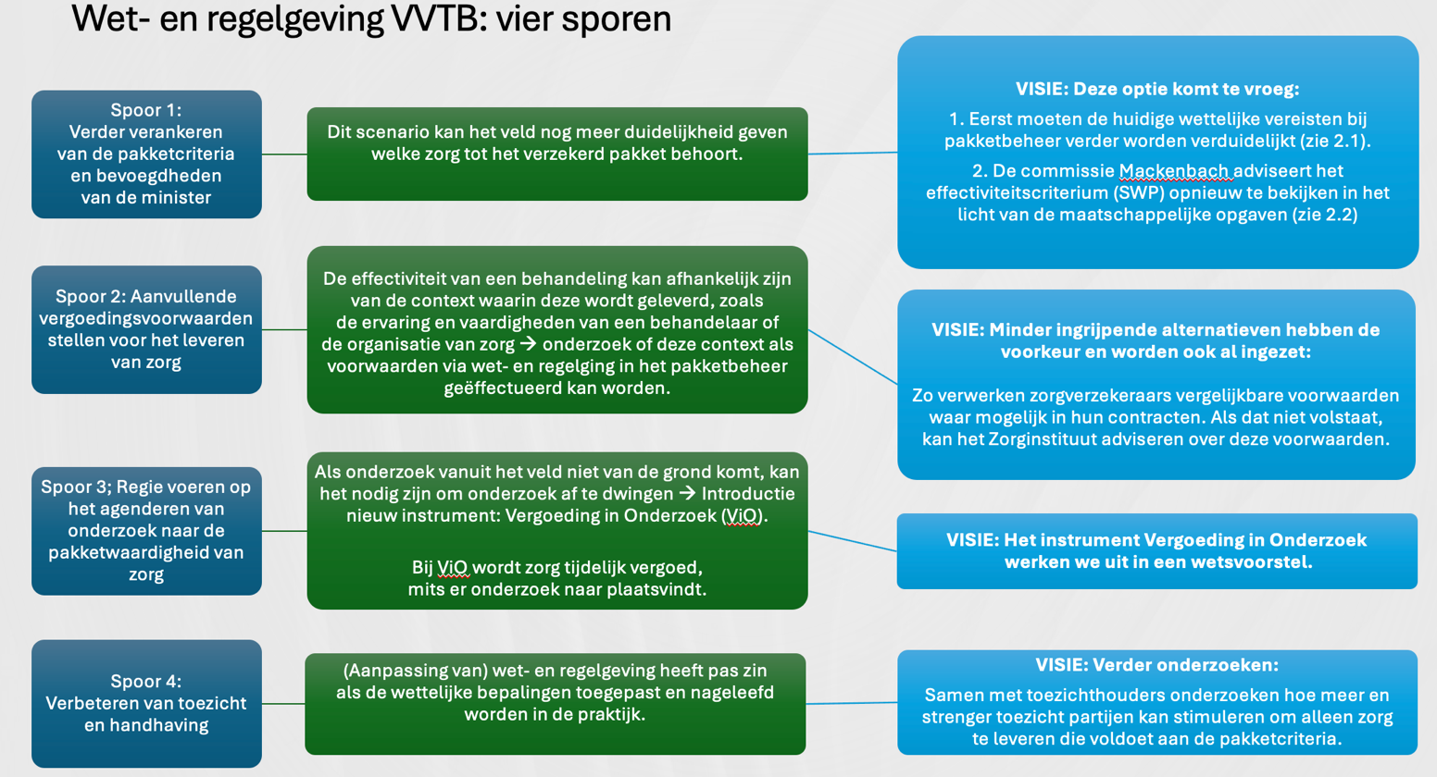

1. Het verder verankeren van de pakketcriteria en de bevoegdheden van de minister
Ik heb het verankeren van de pakketcriteria kosteneffectiviteit, noodzakelijkheid en uitvoerbaarheid en de (ministeriële) bevoegdheden onderzocht omdat het ertoe kan leiden dat er -voor het hele veld- nog meer duidelijkheid komt welke zorg wel of niet tot het verzekerd pakket behoort. Op basis van mijn onderzoek concludeer ik dat verankering in wet- en regelgeving te vroeg komt. In aanvulling op de lopende verduidelijking van de pakketcriteria (zie paragraaf 2.1), moeten eerst de huidige wettelijke vereisten (plegen te bieden en redelijkerwijs aangewezen op) bij pakketbeheer verder worden verduidelijkt om te bepalen hoe een eventuele verankering vorm moet krijgen. Daarnaast heeft de commissie Mackenbach geadviseerd om het effectiviteitscriterium (SWP) opnieuw te bekijken in het licht van de maatschappelijke opgaven (zie ook paragraaf 2.2).

Voordat ik definitief besluit of verankering van de pakketcriteria zinvol is, ga ik dit samen met het Zorginstituut verder verduidelijken. Ik wil dit uiterlijk begin 2026 gerealiseerd hebben. Het Zorginstituut is al begonnen met het verduidelijken van een van de wettelijk vereisten, namelijk ‘plegen te bieden’.

2. Het stellen van aanvullende vergoedingsvoorwaarden voor het leveren van zorg
In de genoemde VVTB-brief van 2024 werd al geschreven dat de effectiviteit van een behandeling afhankelijk kan zijn van de context waarin deze wordt geleverd, zoals de ervaring en vaardigheden van een behandelaar, de organisatie van zorg, indicatiecriteria of gepaste inzet. Daarom heb ik onderzocht of ik deze voorwaarden via wet- en regelging in het pakketbeheer kan effectueren.
De conclusie is dat (minder ingrijpende) alternatieven verder onderzocht moeten worden samen met de eventuele verankering van vergoedingsvoorwaarden. Het gaat dan onder andere om contractering door zorgverzekeraars en het meer sturen op richtlijnen. Zorgverzekeraars geven aan dat zij vergelijkbare voorwaarden al in hun contracten verwerken waar dit mogelijk is. Zij geven aan dat ze niet altijd op de hoogte zijn van de adviezen van het Zorginstituut hierover. Ik bekijk samen met het Zorginstituut hoe de communicatie hierover verbeterd kan worden.

3. Regie op het agenderen van onderzoek naar pakketwaardigheid van zorg
In hoofdstuk 3 ga ik uitgebreid in op onderzoek naar pakketwaardigheid van zorg en introduceer ik een nieuw breed inzetbaar beleidskader: Vergoeding in Onderzoek.

Op dit moment is hiervoor alleen een wettelijke grondslag van toepassing voor de geneeskundige zorg, de farmaceutische zorg en de hulpmiddelenzorg. De grondslag geldt dus niet voor zorg die valt onder andere aanspraken zoals de aanspraak op verpleging, verzorging en verblijf. In elk geval voor de zorg die valt onder de aanspraak verpleging en verzorging is het wenselijk om de grondslag te verbreden; onder deze aanspraken wordt veel zorg geleverd die bijvoorbeeld impact heeft op de inzet van personeel of op kosten. Daarom werk ik dit verder uit in een wetsvoorstel.

4. Het verbeteren van toezicht en handhaving
(Aanpassing van) wet- en regelgeving heeft pas zin als de wettelijke bepalingen ook toegepast en nageleefd worden in de praktijk. Ik vind het belangrijk om samen met de toezichthouders te onderzoeken hoe meer en strenger toezicht partijen kan stimuleren om alleen zorg te leveren die voldoet aan de pakketcriteria.

- KENNIS & INZICHT

Kennisontwikkeling als randvoorwaarde voor pakketbeheer
We kunnen zorg vaker en breder toetsen. Feit is dat van veel zorg uit het basispakket nog onvoldoende bekend is of die pakketwaardig is. Zo is het regelmatig onzeker of zorg bewezen effectief is of er ontbreekt kennis over of de meerwaarde wel opweegt tegen de hoeveelheid personeel die nodig is om de zorg te kunnen leveren. Ik vind het daarom belangrijk dat we dit onderzoek doen en ons daarbij richten op de onderwerpen die voor de patiënt en de maatschappij het meest belangrijk zijn. De schaarste in de zorg vraagt dat we ons hierop richten. Daarom zet ik hier vol op in. Dat vraagt een verandering van zowel veld- als overheidspartijen. Zo moet het veld de maatschappelijk belangrijkste onderwerpen onderzoeken en daarbij inzetten op de instroom of uitstroom van het pakket. De overheid moet onderzoek stimuleren en financieel steunen en actief sturen op impactvol onderzoek als het veld dat niet zelf oppakt.
Hier volgt een schema van het onderzoeksproces met een toelichting daarop.

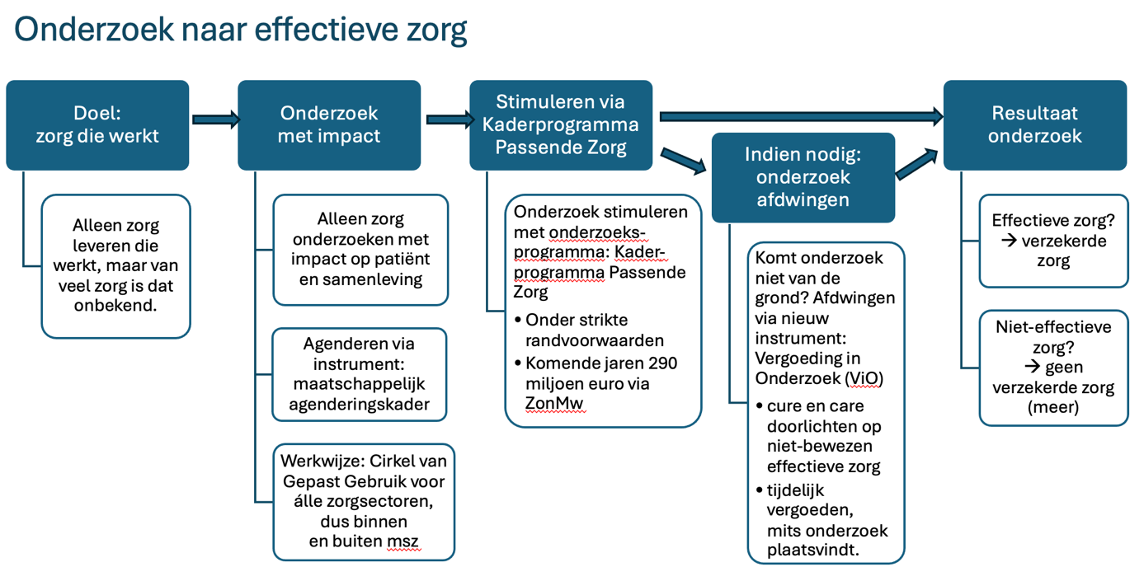

3.1 Maatschappelijk belangrijkste onderwerpen onderzoeken
Ik vind dat er tot nu toe onvoldoende onderzoek is uitgezet op de maatschappelijk meest relevante vragen. Te vaak richten onderzoeken zich nog op kleine onderwerpen die bovendien niet snel genoeg geïmplementeerd worden. Dit betekent dat er te weinig impact gemaakt wordt en bovendien wordt dan de schaarse onderzoekscapaciteit niet optimaal ingezet.

Maatschappelijk agenderingskader
Ik vind het belangrijk dat het Zorginstituut en veldpartijen onderwerpen onderzoeken die veel impact hebben op de patiënt en de samenleving. Dit kan impact zijn op de inzet van mensen en middelen, maar ook op de kwaliteit van leven van de patiënt. Ik help het veld hierbij met een maatschappelijk agenderingskader. Zie ook paragraaf 1.1.
De Cirkel van Gepast Gebruik
De afgelopen jaren is in de medisch-specialistische zorg met ondersteuning van het programma Zorgevaluatie en Gepast Gebruik (ZE&GG) gewerkt aan een werkwijze om sneller, impactvoller onderzoek te doen dat bovendien sneller geïmplementeerd wordt. Dit is de zogenoemde werkwijze van de Cirkel van Gepast Gebruik (CvGG).

Omdat deze werkwijze een goede basis biedt om met en tussen partijen afspraken te maken is in het IZA afgesproken dat alle sectoren deze werkwijze gaan toepassen. ZonMw brengt in kaart hoe de werkwijze van de CvGG kan worden verbreed naar sectoren buiten de medisch-specialistische zorg. ZE&GG heeft ter ondersteuning een voorlopige handreiking gemaakt met de geleerde lessen en opgedane kennis over de werkwijze binnen de medisch-specialistische zorg die ook andere sectoren kunnen gaan gebruiken. Hierbij worden geleerde lessen uit de medisch-specialistische zorg benut, zoals de Less is More-aanpak van de MDL-artsen (zie het kader hieronder).

Less is more - voorbeeld van impactvol onderzoek én implementatie door MDL-artsen
Zorgpartijen hebben een grote rol bij pakketbeheer. Een belangrijk doel is om behandelingen die niet goed werken of waarvan de effectiviteit onzeker is, af te bouwen. In de praktijk gebeurt dat vaak pas na tien tot vijftien jaar, terwijl de druk op de zorg ondertussen alleen maar toeneemt.
De maag-darm-leverartsen (MDL-artsen) hebben hier hun verantwoordelijkheid genomen en gekozen voor een nieuwe aanpak: de Less is More-aanpak. Hierbij wordt er gestopt met zorg waarvoor geen bewijs is dat deze effectief is. Zo zijn de MDL-artsen - op een verantwoorde manier en met heldere afspraken - direct gestopt met controles bij patiënten met een laag-risico Barrettslokdarm. Zij hebben de richtlijn hierop aangepast en evalueren vervolgens of dit een goede beslissing was en de zorg voor deze indicatie in principe niet meer vergoed mag worden. Deze aanpak helpt om de druk op de zorg te verlichten, de wachtlijsten te verkorten en het draagt bij aan passende zorg voor patiënten (geen onnodige controles). Een mooie mijlpaal waar de artsen terecht trots op kunnen zijn.

Ook andere wetenschappelijke verenigingen zijn enthousiast over deze Less is More-aanpak en verkennen samen met patiëntenorganisaties welke onderwerpen zich hiervoor lenen. Vanaf het derde en vierde kwartaal van dit jaar vinden er -met steun van ZE&GG- meer Less is more trajecten plaats.

3.2 Onderzoek stimuleren
Hiervoor beschreef ik dat ik het belangrijk vind dat we op een andere manier onderzoek gaan doen, waarbij we ons alleen richten op maatschappelijk relevante onderwerpen. Dat maak ik mogelijk met het nieuwe Kaderprogramma Passende Zorg, dat op 9 april van dit jaar gestart is. Ik wil met dit programma de basis leggen voor hoe we in de toekomst gericht, impactvol onderzoek doen. Partijen uit alle sectoren van de Zorgverzekeringswet (Zvw) kunnen hiermee kennis ontwikkelen die ervoor zorgt dat we effectieve zorg beschikbaar houden voor iedereen. Omdat ik het belangrijk vind dat de overheid zijn rol hierin pakt, blijf ik nauw aangesloten en heb ik ZonMw en het Zorginstituut de opdracht gegeven samen de focus op impact te bewaken door vooraf de juiste randvoorwaarden te stellen en met partijen mee te denken over hun onderzoeksvoorstel.
Infrastructuur
In dit programma maak ik ook ruimte voor het opbouwen van onderzoeksinfrastructuur. In de meeste sectoren (met name buiten de medisch-specialistische zorg) is deze nog maar beperkt aanwezig. Omdat we zonder deze infrastructuur niet komen tot kennis over effectiviteit en pakketwaardigheid, moeten we hier nu ook op inzetten. Het gaat bijvoorbeeld om initiatieven die de onderzoekscapaciteit versterken of die leiden tot structurele samenwerking tussen stakeholders binnen of tussen de zorgsectoren.

Met het kaderprogramma komt de komende vier jaar € 290 miljoen beschikbaar voor onderzoek naar passende zorg. En dat is hard nodig. Het Kaderprogramma Passende Zorg is de ruggengraat van VVTB. Het is dé prikkel voor het veld om actief – veel actiever dan voorheen – onderzoek te initiëren en uit te voeren zodat duidelijk wordt welke zorg effectief is en zodat we niet-effectieve zorg uit het basispakket kunnen halen.
Gelijkgerichtheid in (subsidieprogramma’s voor) onderzoek
Met het Kaderprogramma Passende Zorg zet ik een belangrijke stap om meer impact met de onderzoeksprogramma’s mogelijk te maken door deze beter op elkaar aan te laten sluiten. Hierdoor ontstaat meer samenhang, zowel binnen een programma als tussen verschillende programma’s. Bij de start van het kaderprogramma zijn (de activiteiten van) de ZonMw-programma’s Health Technology Assessment-methodologie en Goed Gebruik Hulpmiddelenzorg Thuis hierin ondergebracht. Dit gebeurt vanaf 2027 ook met het programma DoelmatigheidsOnderzoek. Dit betekent dat deze subsidieprogramma’s zich zoveel mogelijk richten op onderzoek met veel impact voor patiënt en maatschappij, op basis van dezelfde heldere kaders en criteria.

3.3 Sturen als onderzoek niet van de grond komt: beleidskader Vergoeding in Onderzoek
Het initiatief voor onderzoek ligt bij het veld. Maar als onderzoek niet van de grond komt, wil ik hierop kunnen sturen, zeker als het gaat om zorg met veel maatschappelijke impact. Onderzoek wordt hiermee meer gericht en minder vrijblijvend. Daarom werk ik een nieuw instrument uit; het beleidskader Vergoeding in Onderzoek.

Vergoeding in Onderzoek is een belangrijke (laatste) schakel in de afspraak in het Hoofdlijnenakkoord om de cure en care door te lichten op niet-bewezen effectieve zorg. Het maakt het voor mij mogelijk om te sturen dat onderzoek snel en goed uitgevoerd wordt. Nu gebeurt dat nog (te) vaak niet. Met Vergoeding in Onderzoek zorg ik ervoor dat ik in deze gevallen het onderzoek kan afdwingen. Dit doe ik door in deze gevallen mogelijk te maken dat de zorg alleen nog wordt vergoed als er onderzoek plaatsvindt. Deze voorwaardelijke vergoeding geldt voor de duur van het onderzoek, maar niet langer dan nodig. Aan het einde van deze periode bekijken we het bewijs en beslissen we of de zorg vergoed kan blijven uit het basispakket of niet. Dit instrument is een ultimum remedium: het wordt pas ingezet als het niet lukt om op andere wijze onderzoek door partijen in gang te laten zetten om de effectiviteit van zorg te toetsen. Ik wil Vergoeding in Onderzoek in het vierde kwartaal van dit jaar van start laten gaan.

Ik geef met dit instrument ook invulling aan de IZA-afspraak om het mogelijk te maken dat zorg waarvan we nog niet zeker weten hoe effectief of doelmatig die is, tijdelijk te vergoeden op voorwaarde dat er ondertussen onderzoek naar deze zorg plaatsvindt.

4. Langdurige zorg
Ook voor de Wet langdurige zorg (Wlz) is het verlenen van passende zorg het uitgangspunt. Het verlenen van passende zorg is hierbij het uitgangspunt. Bovendien moet de zorg bewezen effectief zijn. Daarbij moeten we er rekening mee houden dat de zorgvraag binnen de Wlz anders is dan in de Zvw. In de Wlz gaat het met name in de gehandicaptenzorg om mensen die levenslang en levensbreed zorg nodig hebben. Kwaliteit van bestaan is in de Wlz een belangrijke uitkomstmaat.

Ik heb daarom aan het Zorginstituut gevraagd te verduidelijken wat pakketbeheer in de Wlz inhoudt en wat ervoor nodig is om pakketbeheer in de langdurige zorg vorm te geven. In een eerste rapport heeft het Zorginstituut verduidelijkt dat het criterium stand van de wetenschap en praktijk in de langdurige zorg vooral toegepast kan worden bij behandelingen, maar ook bij innovaties in de dagelijkse zorg en in de omgang met cliënten. Op dit moment onderzoekt het Zorginstituut ook of de andere pakketcriteria in de langdurige zorg kunnen worden toegepast.

Een belangrijk advies van het eerste rapport van het Zorginstituut is dat wetenschappelijk bewijs nodig is. Om effectiviteit voor Wlz-zorg te kunnen bepalen is kennis en inzicht nodig in de interventies die in de langdurige zorg plaatsvinden. Hierop lopen al sinds enige tijd enkele acties, zoals de inventarisatie van bestaande interventies door Vilans, richtlijnontwikkeling via RAILZ (Richtlijnen Artsen in de Langdurige zorg) en SKILZ (Stichting Kwaliteits Impuls Langdurige zorg) en het onderzoeksprogramma Passende Zorg Wlz van ZonMw.

In het onderhandelaarsakkoord Hoofdlijnenakkoord Ouderenzorg zijn met de ouderenzorgsector afspraken gemaakt die een verdere impuls geven aan effectieve en passende zorg in de Wlz. Die afspraken gaan onder andere over kennisontwikkeling, het aanleveren van voorbeelden van impactvolle interventies die vertaald kunnen worden in richtlijnen, het opstellen van nieuwe richtlijnen en het toegankelijk maken van kennis voor de werkvloer. Op deze manier geef ik samen met de ouderenzorgsector vorm aan het doel om te komen tot passende zorg die bijdraagt aan de kwaliteit van bestaan van ouderen. U bent hierover apart geïnformeerd op 3 juni 2025

Tot slot
Voor mij staat één principe centraal: ik wil dat elke patiënt en cliënt in Nederland toegang heeft tot zorg die bewezen effectief is. Daarbij draait het om mensen; om mensen die écht geholpen worden met zorg die werkt en om mensen die deze zorg ook kunnen leveren.
Hoogachtend,

de minister van Volksgezondheid,
Welzijn en Sport,

Y.J. van Hijum

Regeerprogramma – Uitwerking van het Hoofdlijnenakkoord door het kabinet (13 september 2024)
HOOP, LEF en TROTS – Hoofdlijnenakkoord 2024 – 2028 van PVV, VVD, NSC en BBB (16 mei 2024)
Kamerstukken II 2023/24, 29689, nr. 1253
Maatschappelijk agenderingskader - Het agenderen van impactvolle onderwerpen voor pakketbeheer (12 februari 2025) via de website van het Zorginstituut.
Kaderprogramma Passende Zorg 2024 – 2028 (ZonMw) via de website van ZonMw
Standpunt - Verkennend gesprek | Standpunt | Zorginstituut Nederland
Kamerstukken II 2022/23, 29689, nr. 1174, nr. 1194, nr. 1200 en nr. 1253.
Het beoordelingskader kosteneffectiviteit is het derde afwegingskader dat het Zorginstituut geactualiseerd heeft. In 2023 heeft het Zorginstituut de kaders voor de pakketcriteria stand van de wetenschap en praktijk (SWP) en noodzakelijk te verzekeren zorg uitgebracht. Hierover bent u in eerdere brieven geïnformeerd.
In het project ’Herijking kwaliteitstaken’ onderzoekt het Zorginstituut hoe ze haar taken op het gebied van kwaliteit van zorg nog beter kan inzetten om de zorg in Nederland nog beter te maken. Samen met VWS werkt het Zorginstituut aan een advies hoe we de kwaliteitstaken van het Zorginstituut beter laten aansluiten bij passende zorg en wat patiënten nodig hebben.
Handleiding - Beoordeling digitale en hybride zorg (Zorginstituut Nederland, 31 maart 2025)
Meer informatie is te vinden op de website van Digizo
Kamerstukken II 2024/25, 21765, nr. 916.
Real-world data zijn gegevens over de gezondheid van een patient en/of de zorgverlening die niet worden verzameld in conventionele gerandomiseerde gecontroleerde studies (RCT’s), maar uit de ‘echte wereld’. Denk aan gegevens uit elektronische patiëntendossiers, wearables, medische declaraties, enquêtes en registers.
Er zijn ruim 568 ondertekenaars van de Green Deal Duurzame Zorg 3.0 tot nu toe, waaronder individuele zorgorganisaties, brancheorganisaties, beroepsverenigingen/wetenschappelijke verenigingen, van de eerstelijn tot en met de derde lijn.
Patiëntenfederatie 2024 Onderzoek Verduurzaming van zorg; Nivel 2022 Deel zorggebruikers zegt klimaatimpact te willen meewegen bij zorgkeuze. | Nivel
ZE&GG is een programma van alle betrokken partijen in de medisch-specialistische zorg. Het doel is dat elke patiënt in Nederland de bewezen beste zorg krijgt.
Beoordelen van effectiviteit in de langdurige zorg (4 maart 2025) via de website van het Zorginstituut
Kamerstukken II, 29389, nr 152.

